办公室主任职责及工作流程
李宽柏 208办公室 83969602
一、工作职责
第一条 主持学院办公室日常管理工作，做好对外联络与接待、对外交流、来信来访、文件起草、大事记录、文件上传下达等日常管理事务；负责学院各项事务的档案收集、整理、保管和移交工作；组织完善学院各项制度建设；做好保密工作。
第二条 做好学院常规会议和重要活动的计划安排，负责会前准备、会中纪要与会后发布及好会后督办工作。
第三条 协助学院领导做好对外合作及合作协议、合同的起草、审批、签订和归档工作。
第四条 组织全院年度各类绩效分配计算及各类奖励统计、发放工作；协助分管领导对口学校党政办公室、财务处、人事处、纪检、党政办公室相关工作；协助学院培训项目管理工作。
第五条 负责学院用印管理，按照用印管理程序，把好用印关；严格学院财务制度，合理使用资金。
第六条 负责对办公室成员的日常管理，规范综合管理办公室等工作分工和纪律要求，加强办公室工作人员的思想和业务建设。
第七条 当好学院领导的助手和参谋，完成院领导交办的其它工作。

二、工作流程图
1.院领导接访流程图
来宾与相关部门联系→报经分管领导审议、协调→学院办公室协调、安排会客地点及相关会客事宜→通知相关院领导接访。
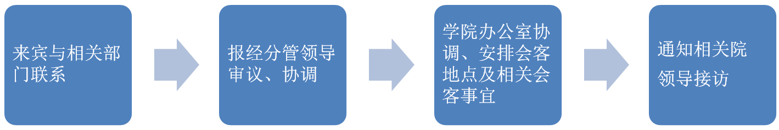
2.上级接待工作流程图
由办公室向院领导汇报上级来院情况，确定参加接待部门及人员，制定活动方案→召开接待活动部门协调会，明确任务分工，确定接待人员名单、日程、议程等报院领导审批→实施接待工作。
3.学院会议工作流程图
相关部门提交议题给分管领导→分管领导审批并提交主要领导审议→党委会或党政联席会议审议→学院办公室会议纪要发文、督办执行并及时通报执行情况。
4.用印管理流程图
用印经办人申请→部门负责人审核→分管领导审批→学院办公室登记、用印。
5.人才引进工作流程图
综合办人才接洽、沟通→分管领导审核→院长审核→综合办组织面试→党委会和党政联席会审议通过→提交校人事处审批→通知引进人才参加心测、体测→合同签订→提交学校上会。

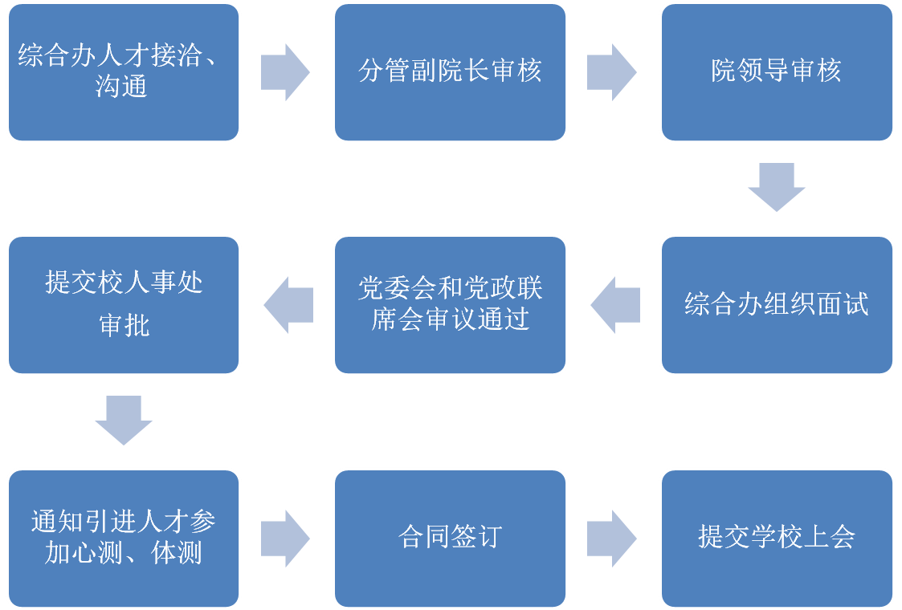
6.公文印发流程图
相关部门起草→分管领导审批→党政联席会议审议→学院办公室核稿、编号、印发→文件归档。

